1. Quem vai fazer o projeto da API
2. Qual o assunto
3. Qual o layout que será usado (pode ser uma imagem ou um print)
4. Quais as cores adotadas na API
5. Fluxograma:
6. Arthur dos Santos e Gustavo Mendes
7. Vagas de emprego
8. 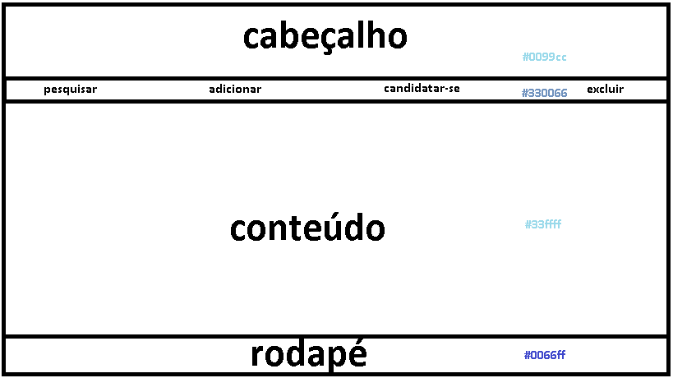
9. Cores: #0099cc, #330066, #33ffff e #0066ff.
10. 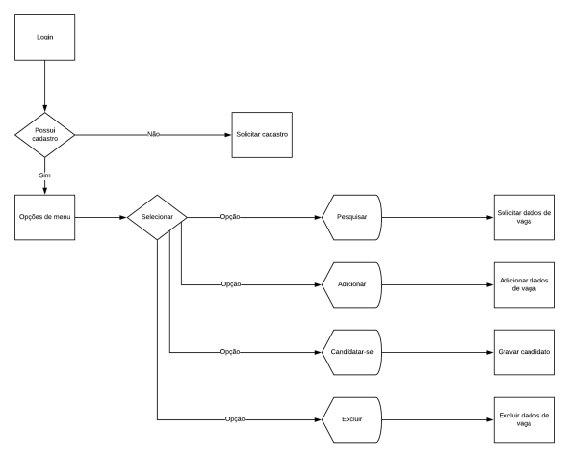

Diagrama de classe: 